מפרט דרישות תוכנה - SRS

**מידע כללי**

|  |  |
| --- | --- |
| שם הפרויקט: | התאמת מחרוזות |
| צוות הפרויקט | פסי בריקמן 207566829  נעמה שוימר 318754066  יעל נאמן 207007915  חני בן-גוזי 318718350  חיה גיטוביץ' 318994092 |
| מסמכים מצורפים: |  |
| מסמכים קשורים: | הצעת פרויקט, תוכנית פיתוח ,דרישות, מערכת, חוזה, קישורים נוספים |
|  |  |

**תוכן העניינים**

היסטוריית שינויים 1

1. הקדמה 2

1.1 מטרה 2

1.2 היקף 2

1.3 מילון מונחים 2

1.4 סקירה 2

2. תרחישי שימוש – Use Cases 3

3. סיפורי משתמשים – User Stories 4

4. דרישות סביבה 5

4.1 דרישות חומרה 5

4.2 דרישות תוכנה 5

4.3 דרישות נוספות 5

4.4 ממשק משתמש – אב טיפוס 5

**היסטוריית שינויים**

|  |  |  |  |
| --- | --- | --- | --- |
| גרסה | תאריך | תיאור השינוי | מקור השינוי |
| 1.0 | ‏12/11/2019 | גרסה התחלתית | לא ישים |
| 2.0 | 27/01/2020 | גרסה שניה וסופית |  |

1. **הקדמה**
   1. **מטרה**

מטרת הפרויקט לזהות האם קיימת בפרוסת סיליקון שגיאה שזוהתה בעבר. המערכת תקבל מחרוזת בינארית (מפרויקט 1) המייצגת פרוסת סיליקון בבדיקה ותזהה ע"י אלגוריתם אהו-קוראסיק (להתאמת מחרוזות) האם קיימים בו מופעים של מחרוזות המייצגות שגיאות ידועות, שגיאות אלו שמורות במסד נתונים. המערכת לא תזהה שגיאות חדשות. המערכת תציג הודעה למשתמש בהתאם לתוצאות.

פרויקט זה הינו התהליך האחרון מתוך הפרוייקט המורכב של מציאת פגמים בפרוסת סיליקון.

* 1. **היקף**

המערכת תפותח ע"י צוות בעל 5 מפתחים, הפיתוח יעשה על מחשבים חזקים ויימשך כארבעה חודשים.  
המוצר יצא ללקוח כקובץ הרצה יחיד (המותאם למערכת windows סטנדרטית) מלווה בקובץ הסבר והדרכה ללקוח. המערכת תדרוש גישה למסד נתונים בפורמט מסויים המכיל מידע על השגיאות ומתוחזק ע"י הלקוח.

* 1. **מילון מונחים**

אהו- קוראסיק – AC

* 1. **סקירה**

המסמך הבא מפרט את דרישות התוכנה מפרויקט 4.

המסמך מתאר את מטרות והיקף הפרויקט, מדגים את ממשק המשתמש, ומפרט מהן הדרישות מסביבת הפיתוח.

בהמשך המסמך ניתן לראות דיאגרמת UML המתארת את תרחישי השימוש בתוכנה, סיפורי המשתמשים, וכן פירוט בטבלאות.

1. **תרחישי שימוש – Use Cases**

תרחישי השימוש מהווים כלי לניתוח הדרישות והבסיס לטבלת הדרישות שעל בסיסה ימשיך פיתוח המוצר.

1. טבלת שחקנים ובעלי עניין ומטרותיהם

|  |  |
| --- | --- |
| שם שחקן | מטרות |
| **פרוייקט 1** | **קבלת מחרוזת בינארית המייצגת פרוסת סיליקון בבדיקה** |
| **מר גיא** | **שליחת הודעה מתאימה בהתאם לתוצאות החיפוש.** |
| **מסד נתוני שגיאה** | **מאפשר שליפת מידע ופירוט אודות השגיאות הידועות** |
| **בעלי עניין נוספים:** |  |
| **ד"ר לשם** | **צוות הקורס** |
|  |  |

1. תרשים סיכום UML-י של תרחישי השימוש במערכת

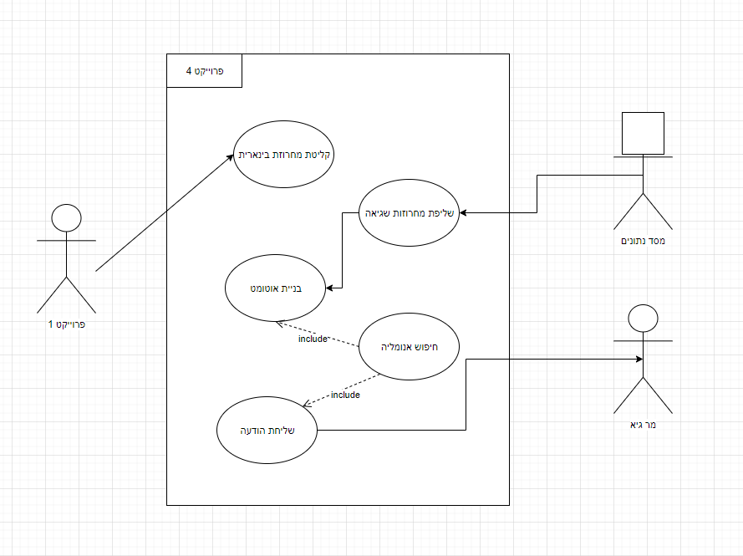

1. תרחישי שימוש פורמאליים עיקריים

|  |  |
| --- | --- |
| שם התרחיש | UC1. קליטת מחרוזת בינארית |
| שחקן ראשי | פרויקט 1 |
| מטרה | פרויקט 1 משתף את המחרוזת הבינארית המייצגת את פרוסת הסיליקון לצורך ביצוע חיפוש האנומליה. |
| היקף ורמה[1] | פרויקט 1, פרויקט 4 |
| בעלי עניין ואינטרסים | פרויקט 1 מעוניין להעביר את המחרוזת לבדיקה  פרויקט 4 מעוניין לקלוט את המחרוזת להמשך התהליך |
| תיאור | פרויקט 1 שולח מחרוזת בינארית אשר תורגמה מתמונה של פרוסת הסיליקון לצורך ביצוע חיפוש שגיאות. |
| טריגר | התקבלה פרוסת מחרוזת בינארית לבדיקה |
| תנאי קדם | קבלת המחרוזת ע"י פרויקט 1 כלומר קיים קובץ בפורמט .txt אשר מכיל מחרוזת בינארית תקינה |
| תנאי סיום מוצלח | קליטה תקינה של המחרוזת |
| תנאי סיום כישלון | קבלה לא תקינה של המחרוזת (קובץ לא קיים, קובץ קיים אך ריק, קובץ קיים ומכיל מחרוזת לא תקינה) |
| **תרחיש הצלחה עיקרי** | 1. המערכת זיהתה קבלת מידע 2. המחרוזת נשלחה והתקבלה בצורה תקינה (מחרוזת המכילה תווים בינאריים בלבד ובאורך תקין) |
| הרחבות (שגיאות) | 2.א. המחרוזת נשלחה והתקבלה בצורה לא תקינה -> שגיאת מערכת, הודעת שגיאה מפורטת מוצגת למשתמש. |

|  |  |
| --- | --- |
| שם התרחיש | UC2. חיפוש אנומליה |
| שחקן ראשי | פרויקט 4 |
| מטרה | מציאה האם מחרוזות שגיאה קיימות במחרוזת |
| היקף ורמה[2] | פרויקט 4 |
| בעלי עניין ואינטרסים | פרויקט 4- מעוניינים לבצע חיפוש ולמצוא התאמות  מר גיא- מעוניין לקבל הודעה אם נמצאה שגיאה שזוהתה בעבר |
| תיאור | חיפוש אנומליה במחרוזת ע"י אלגוריתם AC |
| טריגר | התקבלה פרוסת סיליקון לבדיקה |
| תנאי קדם | 1. התקבלה מחרוזת בינארית מפרויקט 1. 2. קיים מסד נתונים עם שגיאות ידועות ופירוט על הטיפול בהן. |
| תנאי סיום מוצלח | מציאת מחרוזת המייצגת שגיאה במחרוזת הבינארית, או אי מציאה לאחר בדיקת התאמה של כל השגיאות הידועות. |
| תנאי סיום כישלון | החיפוש לא מצא שגיאה במחרוזת על אף שהיא מופיעה או להפך החיפוש מראה שגיאה למרות שאינה קיימת. |
| **תרחיש הצלחה עיקרי** | 1. שליפת מחרוזות ממסד הנתונים 2. חיפוש התאמה במחרוזת הבינארית בעזרת אלגוריתם AC 3. א. מציאת התאמה -> שליחת הודעה למשתמש   ב. אי מציאת התאמה -> חזרה ל-1 עד לסיום מעבר על כל המחרוזות  בסיום בדיקת כל המחרוזות ואי מציאה -> שליחת הודעה מתאימה למשתמש |
| הרחבות (שגיאות) | 1.א שליפת מחרוזת ממסד הנתונים נכשלה |

1. **סיפורי משתמשים – UserStorie**

|  |  |  |
| --- | --- | --- |
|  | סיפור | תיאור קצר |
| US1 | קליטת מחרוזת | בתור פרויקט 4  אנו מעוניינים לקבל מחרוזת בינארית בפורמט מוסכם מראש עם פרויקט 1 (אובייקט מסוג מחרוזת אשר מכיל תווים בינאריים בלבד) כדי שנוכל להמשיך ולעבוד עליו |
| US2 | שליפת מחרוזת שגיאה ממסד הנתונים | בתור פרויקט 4  נרצה לקבל גישה למסד נתונים המאחסן את מחרוזות השגיאה הידועות וכן פרוט או סיבה לכל שגיאה כדי שנוכל ליידע את המשתמש |
| US3 | חיפוש התאמה עבור מחרוזת מסוימת במחרוזת הבינארית | בתור פרויקט 4 אנו מעוניינים לחפש אם קיימת התאמה של מחרוזת השגיאה בפרוסת הסיליקון כדי להודיע ללקוח  קריטריון יציאה:  עבור כל מחרוזת נרצה לקבל האם קיימת/לא קיימת התאמה (משתנה בוליאני) |
| US4 | שליחת הודעה מתאימה ללקוח | הלקוח מעוניין לקבל הודעה עבור כל פרוסת סיליקון אם נמצאה שגיאה ידועה או לא ואם כן - פירוט על השגיאה/ות שנמצאו .  לשם כך נצטרך לבנות ממשק משתמש ללקוח בו יוכל לקבל את ההודעה |

1. **דרישות סביבה**

**4.1 דרישות חומרה**

מחשב חזק

**4.2 דרישות תוכנה**

המוצר יפותח בשפות C++ ו - C#. נשתמש במבני נתונים מוסכמים ואלגוריתם AC. כמו כן נצטרך לבנות ממשק משתמש ללקוח עבור ההודעות .

**4.3 דרישות נוספות**

גישה ויכולת קריאה ממסד הנתונים של השגיאות ופרטיהם.

**ממשק משתמש – אב טיפוס**

ממשק משתמש הוא רק עבור ההודעה הסופית ללקוח:

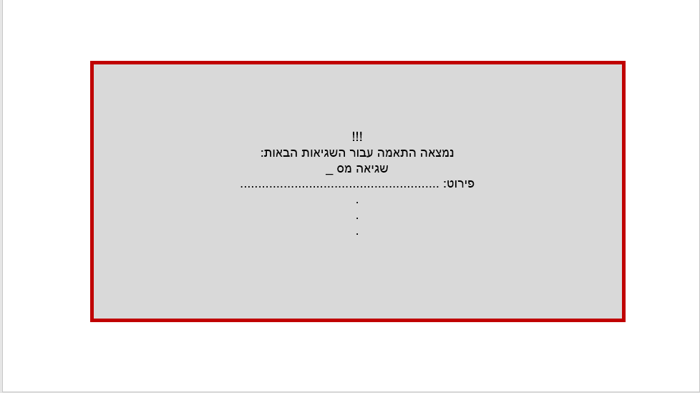**הבהרה:**

פרויקט 1 מספק קובץ בפורמט .txt אשר מכיל מחרוזת בינארית, ופרויקט 4 קורא את המחרוזת מתוך הקובץ.

תבנית סיכום סקר דרישות תוכנה - SRS Review

 תעדו את מהלך הסקר.

**תוכן**

|  |  |
| --- | --- |
| שם הפרויקט הנסקר | פרוייקט 4 |
| נציגי הלקוח (הסוקרים) | מר גיא |
| מועד ומקום הפגישה | תמורה |
| שמות משתתפים |  |

**נקודות שעלו בסקר**

|  |  |
| --- | --- |
| 1. | הוספת DB כמשתמש ב UML |
| 2. |  |
|  |  |
|  |  |
|  |  |

**טבלת משימות הנובעות מהסקר**

|  |  |  |
| --- | --- | --- |
| נושא | פעולה נדרשת | באחריות |
| תרשים UML | תיקון | יעל נאמן |
|  |  |  |
|  |  |  |

1.
2.